Башkортостан Республикаһы  Кушнаренко районы муниципаль районының  матвеев ауыл советы  ауыл билӘмӘһе cоветы | 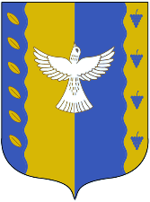 | совет сельского поселения  Матвеевский сельсовет муниципального района Кушнаренковский район  республики башкортостан

Егерме етенсе сакырылышы Сороковое заседание
Кырык ултырышы Двадцать седьмого созыва

KАРАР РЕШЕНИЕ
«19» апрель 2019 й. № 234 «19» апреля 2019 г.

Рассмотрение заявления депутата Совета сельского поселения Матвеевский сельсовет муниципального района Кушнаренковский район Республики Башкортостан от избирательного округа № 10 Ляпустиной Т.М.

На основании статьи 21 пункта 9 Устава сельского поселения Матвеевский сельсовет муниципального района Кушнаренковский район Республики Башкортостан Совет сельского поселения Матвеевский сельсовет муниципального района Кушнаренковский район Республики Башкортостан РЕШИЛ:

1. Отказать Ляпустиной Т.М. в досрочном прекращении полномочий депутата Совета сельского поселения Матвеевский сельсовет муниципального района Кушнаренковский район Республики Башкортостан.

Глава сельского поселения О.А.Печёнкина

